**Местный бизнес и правительство области будут совместно заниматься цифровизацией региона**

Руководитель компании «Интерсвязь» и Алексей Текслер подписали соглашение о сотрудничестве

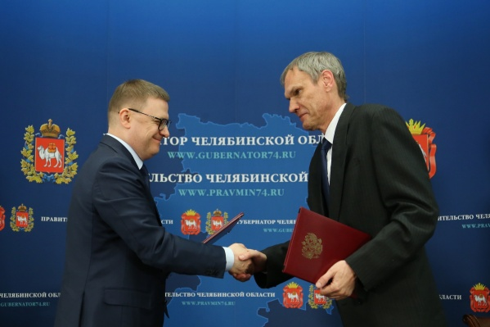

Алексей Текслер и Леонид Вахрамеев обсудили образовательные программы и инициативы

Фото: пресс-служба правительства Челябинской области

Поделиться

«Интерсвязь» поможет цифровизировать южноуральскую столицу и другие города области. На днях председатель совета директоров IT-компании Леонид Вахрамеев и губернатор Алексей Текслер подписали соглашение о сотрудничестве в сфере развития информационно-коммуникационных технологий.

По документу правительство и компания будут работать над нацпроектом «Цифровая экономика» и развивать IT-сферу в промышленности, медицине и образовании. Сегодня экономика современной России и ее субъектов напрямую зависит от развития IT-технологий. Региональные компании играют не менее важную роль в этом процессе, чем крупные федеральные холдинги. Основываясь на уровне компетенций местных разработчиков, делаются выводы об общем состоянии отрасли в стране. Поддержка со стороны правительства в этом случае является мощным бустером к развитию.

— Цифровизация в жизни людей — очень важная составляющая. Мы считаем, что в будущем нас ждут очень большие перспективы. 25 предыдущих лет показали, что еще 25 лет будем сотрудничать, и более продуктивно. Самая главная цель, которую мы преследуем, — удобство жизни и счастье жителей Челябинской области, — отметил председатель совета директоров компании «Интерсвязь» Леонид Вахрамеев.



Также на встрече обсудили проблему дефицита квалифицированных кадров в IT-сфере

Кроме того, речь шла о масштабном комплексе проектов «Интерсвязи» — «Умном городе»: в него входят «Умный домофон», «Умные парковки», «Промышленный интернет», сервисы в сфере ЖКХ и здравоохранения. Леонид Вахрамеев и Алексей Текслер обсудили перспективы внедрения подобных технологий не только в крупных городах региона, но и в деревнях, селах и поселках.

Вахрамеев уточнил, что «Интерсвязь» на протяжении нескольких лет с помощью собственных ресурсов реализует проект, чтобы обеспечить все территории равным доступом к услугам. Так, к интернету и цифровому телевидению подключили 250 тысяч частных домов и более 350 территорий, в том числе расположенных на сложнейшем рельефе местности. Вместе с многоквартирными домами к услугам компании подключено свыше полумиллиона домов.

Также Леонид Вахрамеев обозначил проблему дефицита квалифицированных кадров в IT-сфере. Губернатор отметил, что правительство уже ведет работу в этом направлении, в том числе увеличивает число бюджетных мест для обучающихся на IT-специальностях, и готово внедрять новые программы и курсы для повышения уровня знаний начинающих специалистов в сфере.

«Интерсвязь» уже организовывает экскурсии, хакатоны и курсы дополнительного обучения. А еще проводит регулярную конференцию IT.IS, которая уже стала визитной карточкой региона. В ней участвуют сотни айтишников из России и стран ближнего и дальнего зарубежья, чтобы презентовать свои идеи и получить конструктивную критику от профессионалов. А в начале июня компания заключила соглашение с ЧелГУ о выделении средств для поощрения повышенными стипендиями студентов ряда специальностей, связанных с цифровыми технологиями.

— Мы обсуждали различные образовательные программы и инициативы. Компания развивается, и специалисты в IТ-сфере необходимы, здесь мы тоже договорились о партнерстве и на уровне средних профессиональных образовательных организаций, и в рамках взаимодействия с вузами, образовательными проектами и программами, — подытожил губернатор Алексей Текслер.